Guide de déploiement pour la simulation de l’automate

La simulation de l’automate Siemens S7-1200 est un script en python qui vous demande le nom de la commande et la quantité à produire, puis la simulation commence. La script envoie des données fictives sur la température, l’humidité, la quantité de bon bouchon et de mauvais. Le script simule aussi l’arrêt de la machine à cause d’un manque de bouchon, d’un bris ou d’un bouchon bloquer.

Tous ce qu’il va vous falloir est dans ce dossier.

Les étapes 1 à 3 sont à faire uniquement la première fois, une fois

Pour simuler l’automate, avec un ordinateur sous Windows 10 :

1. Installer Python 3 : Double clique sur « python-3.8.2.exe ». (Environ x minutes)
   1. 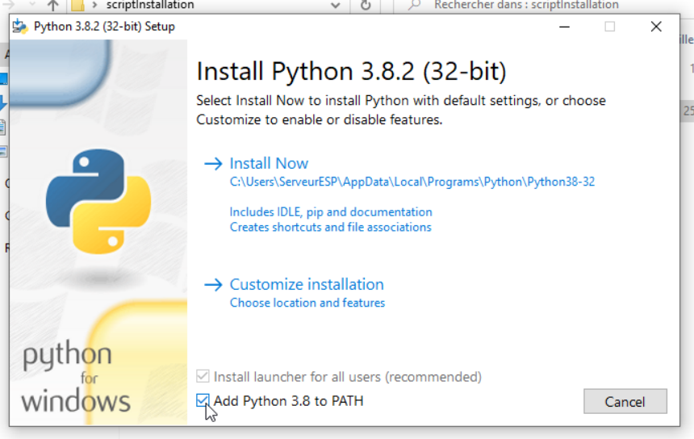Avant de lancer l’installation, il faut cocher la case « Add Python 3.8 to PATH »

**2**

**1**

1. Installer pip : Double clique sur « get-pip.py ». (Environ x secondes)
2. Installer paho-mqtt (Script) : Clique droit sur « scriptSimulation.ps1 » et cliquer sur « Exécuter avec PowerShell ». (Environ x secondes)
   1. Si cette fenêtre apparait, cliquer sur « ouvrir »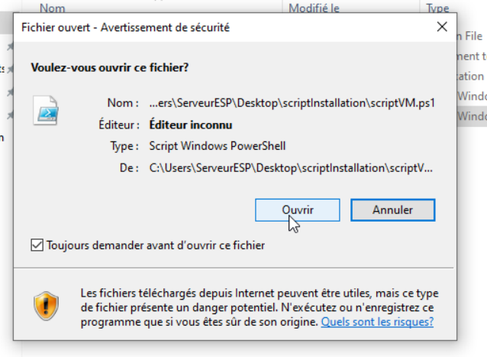
   2. Si ce message apparait, faite « t », puis la touche « Entrer »

[screenshot]